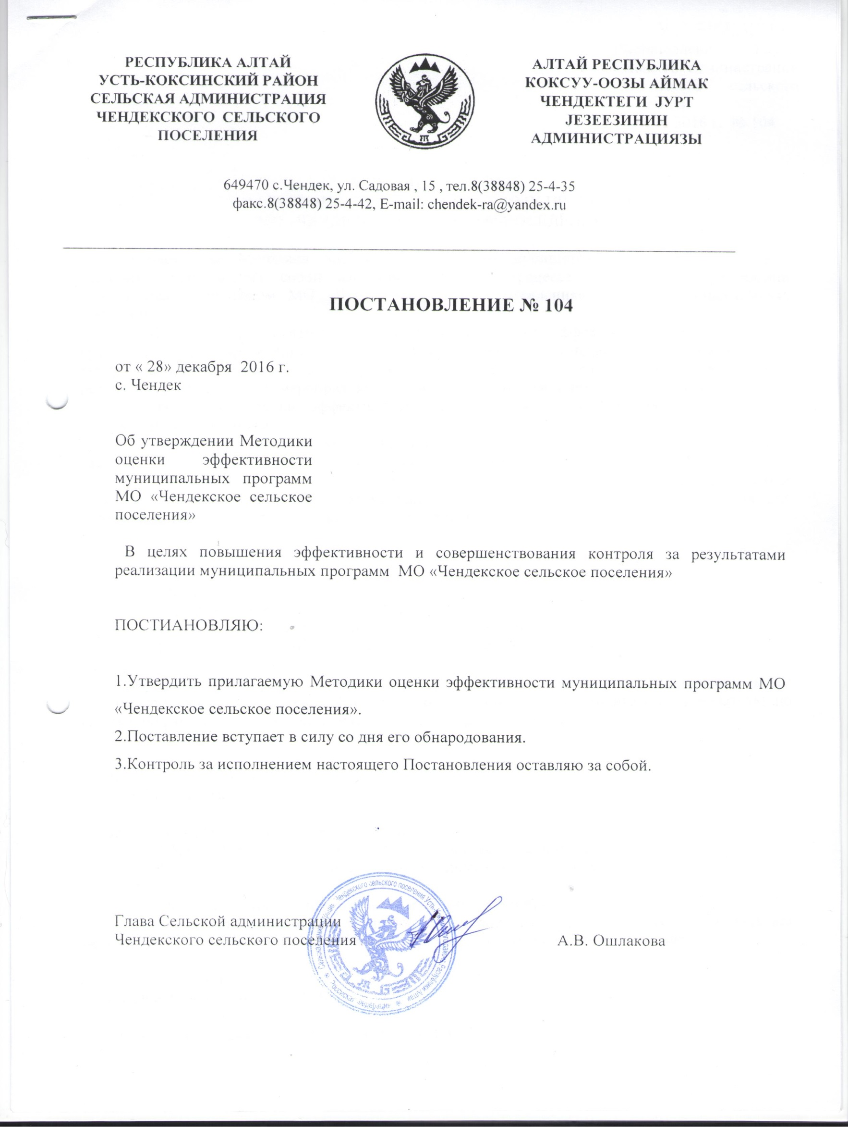

УТВЕРЖДЕНА
Постановлением Главы Сельской администрации Чендекского сельского поселения
от 28.12.2016 г. № 104

МЕТОДИКА ОЦЕНКИ
ЭФФЕКТИВНОСТИ МУНИЦИПАЛЬНЫХ ПРОГРАММ
МО «ЧЕНДЕКСКОЕ СЕЛЬСКОЕ ПОСЕЛЕНИЕ»

1. Настоящая Методика оценки эффективности муниципальных программ (далее - Методика) представляет собой алгоритм оценки в процессе и по итогам реализации муниципальных программ МО «Чендекское сельское поселения» (далее – муниципальных программ).
2. Методика предусматривает осуществление оценки эффективности муниципальных программ в целях определения степени достижения планируемых целей и задач муниципальной программы, исходя из реально достигнутых конечных результатов с учетом направленного объема ресурсов как по отдельным мероприятиям, так и по муниципальной программе в целом.
3. Проведение оценки эффективности муниципальных программ осуществляется по следующим направлениям:
3.1. Расчет критериев оценки эффективности реализации муниципальной программы и расчет степени достижения цели муниципальной программы:
а) применяется для целевых индикаторов (показателей), у которых положительным результатом считается превышение фактического значения целевого индикатора (показателя) над плановым значением целевого индикатора (показателя):

I факт
Iц = ------------- Х 100 %,
I план
где: - I ц – фактическое достижение цели;
- I факт – фактическое значение целевого индикатора (показателя);
- I план - плановое значение целевого индикатора (показателя);

б) применяется для целевых индикаторов (показателей), у которых положительным результатом считается снижение фактического значения целевого индикатора (показателя) по сравнению с плановым значением целевого индикатора (показателя):

1
Iц = --------------------- Х 100 %,
I факт / I план

где: - I ц – фактическое достижение цели;
- I факт – фактическое значение целевого индикатора (показателя);
- I план - плановое значение целевого индикатора (показателя).

3.2. Расчет степени достижения задач муниципальной программы:
а) применяется для целевых индикаторов (показателей), у которых положительным результатом считается превышение фактического значения над плановым значением:

I факт
I задача = -------------- Х 100 %,
I план
где: - I задача – фактическое достижение задачи Программы;
- I факт – фактическое значение целевого индикатора (показателя);
- I план - плановое значение целевого индикатора (показателя);

б) применяется для целевых индикаторов (показателей), у которых положительным результатом считается снижение фактического значения показателя по сравнению с плановым значением показателя:

1
Iзадача = ---------------------- Х 100 %,
I факт / I план

где: - I ц – фактическое достижение задачи Программы;
- I факт – фактическое значение целевого индикатора (показателя);
- I план - плановое значение целевого индикатора (показателя).

3.3. Среднее значение выполнения задач муниципальной программы:

SUMIзадача
I з = ----------------------- Х 100 %,
n
где: - I з – среднее значение выполнения задач Программы;
- SUMI задача – суммарное значение фактического выполнения задач Программы;
- n - количество задач Программы.

3.4. В случае наличия в муниципальной программе нескольких целей аналогичным образом рассчитывается среднее значение достижения целей муниципальной программы.
3.5. Сравнение среднего значения достижения цели со средним значением достижения задач:
а) в случае если разница между средним значением достижения цели Программы (Iц) и средним значением достижения задач Программы (Iз) составляет не более 10%, то показатели задач в полной мере способствуют достижению цели Программы;
б) в случае если разница между средним значением достижения цели Программы (Iц) и средним значением достижения задач Программы (Iз) составляет свыше 10%, то показатели задач не способствуют достижению цели Программы.
3.6. Расчет степени эффективности использования бюджетных и внебюджетных средств:

Ф факт
Э бв = ---------------- Х 100 %,
Ф план
где:
- Э бв – степень соответствия запланированному уровню затрат и эффективности использования средств бюджета и внебюджетных средств;
- Ф факт – фактическое основание средств бюджета и внебюджетных средств в отчетном периоде;
- Ф план - запланированный объем средств бюджета и внебюджетных средств в отчетном периоде.
Под бюджетными средствами понимается сумма средств федерального бюджета, республиканского бюджета Республики Алтай, бюджета муниципального образования «Усть-Коксинский район».
4. Оценка эффективности подпрограмм муниципальных программ не проводится.

